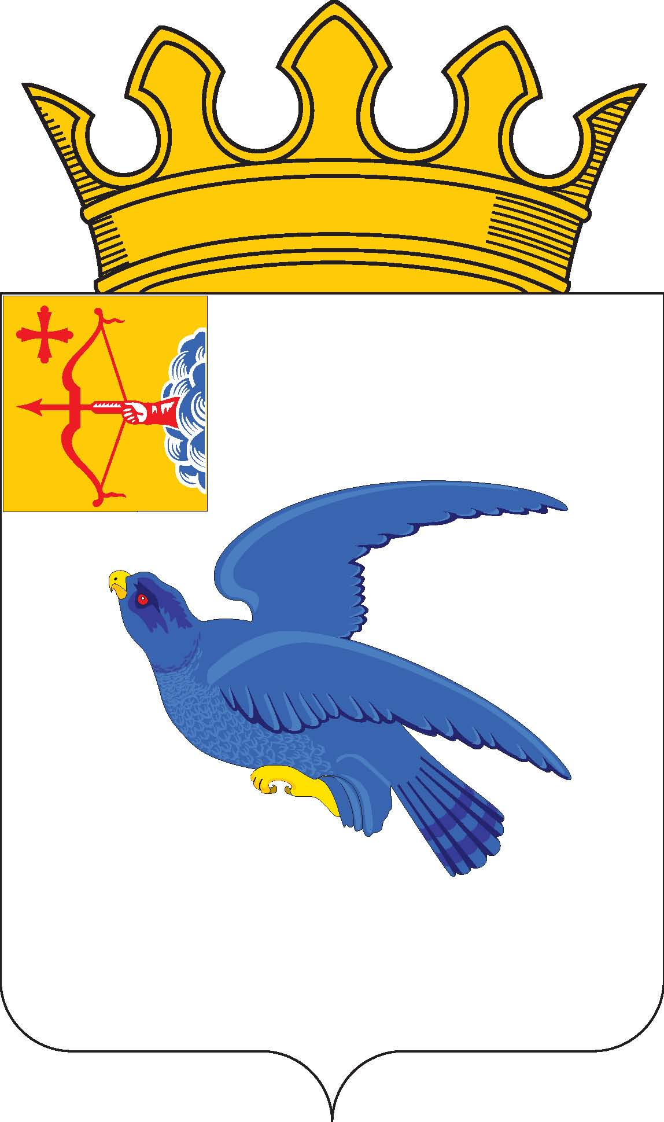

РАЙОННАЯ ДУМА
МАЛМЫЖСКОГО РАЙОНА КИРОВСКОЙ ОБЛАСТИ
шестого созыва

РЕШЕНИЕ

28.04.2023 № 4/23
г. Малмыж

О заключении председателя Контрольно-счетной комиссии Малмыжского района на проект решения районной Думы Малмыжского района «О внесении изменений в решение районной Думы Малмыжского района от 22.12.2022 № 4/20»

В соответствии с Уставом муниципального образования Малмыжский муниципальный район Кировской области, Положением о Контрольно-счетной комиссии Малмыжского района Кировской области, утвержденным решением районной Думы Малмыжского района от 17.12.2021 № 6/5 «Об утверждении Положения о Контрольно-счетной комиссии Малмыжского района Кировской области», заслушав заключение председателя Контрольно-счётной комиссии Малмыжского района Кулапиной Гульнары Анисовны на проект решения районной Думы Малмыжского района «О внесении изменений в решение районной Думы Малмыжского района от 22.12.2022 № 4/20», районная Дума Малмыжского района РЕШИЛА:
1. Заключение председателя Контрольно-счётной комиссии Малмыжского района Кулапиной Г.А. на проект решения районной Думы Малмыжского района «О внесении изменений в решение районной Думы Малмыжского района от 22.12.2022 № 4/20» принять к сведению. Прилагается.
2. Опубликовать настоящее решение в Информационном бюллетене органов местного самоуправления муниципального образования Малмыжский муниципальный район Кировской области.

Председатель районной Думы
Малмыжского района О.Г. Толстобокова

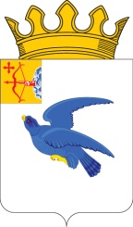
КОНТРОЛЬНО-СЧЕТНАЯ КОМИССИЯ МАЛМЫЖСКОГО РАЙОНА
612920, г. Малмыж, ул. Чернышевского 2а,тел. 8(83347) 2-05-77, факс 2-05-77
27.04.2023 г. Малмыж

Заключение № 3-р
на проект решения районной Думы Малмыжского района
«О внесении изменений в решение районной Думы Малмыжского района от 22.12.2022 №4/20 «Об утверждении бюджета муниципального образования Малмыжский муниципальный район Кировской области на 2023 год и плановый период 2024 и 2025 годов»

Заключение на проект решения районной Думы Малмыжского района «О внесении изменений в решение районной Думы Малмыжского района от 22.12.2022 № 4/20 «Об утверждении бюджета муниципального образования Малмыжский муниципальный район Кировской области на 2023 год и плановый период 2024 и 2025 годов» (далее – Проект решения) подготовлено в соответствии с:
- Бюджетным кодексом Российской Федерации,
- Положением о бюджетном процессе в муниципальном образовании Малмыжский муниципальный район Кировской области, утвержденным решением Районной Думы Малмыжского района от 29.11.2013 № 5/25 (далее – Положение о бюджетном процессе в Малмыжском районе),
- Положением о контрольно-счетной комиссии муниципального образования Малмыжский муниципальный район, утвержденным решением районной Думы Малмыжского района от 17.12.2021 № 6/5,
- Приказом Минфина России от 06.06.2019 №85н «О Порядке формирования и применения кодов бюджетной классификации Российской Федерации, их структуре и принципах назначения» (далее – Приказ Минфина России №85н),
- Приказом Минфина России от 17.05.2022 №75н «Об утверждении кодов (перечней кодов) бюджетной классификации Российской Федерации на 2023 год (на 2023 год и на плановый период 2024 и 2025 годов)» (далее – Приказ Минфина России №75н).
Проект решения представлен администрацией Малмыжского района в районную Думу Малмыжского района 25.04.2023 года с нарушением установленных сроков.
ОБЩАЯ ХАРАКТЕРИСТИКА ИЗМЕНЕНИЙ
В соответствии с предоставленным Проектом решения предлагается изменить основные характеристики бюджета Малмыжского района на 2023 год к изменениям от 24.03.2023 №3/22:
- увеличив общий объем доходов на 279,4 тыс. рублей, за счет увеличения налоговых и неналоговых доходов бюджета района,
- увеличив общий объем расходов на 2100 тыс. рублей (на 0,3%), за счет увеличения заемных средств,
- в результате дефицит бюджета увеличится соответственно на 1820,6 тыс. рублей (на 13,1%).
ДОХОДНАЯ ЧАСТЬ БЮДЖЕТА
С учетом планируемых изменений в Проекте объем доходов в 2023 году прогнозируется в размере 767079,91 тыс. рублей.
Вносятся изменения в размеры отдельных неналоговых доходов по главным администраторам:
- финансовому управлению – денежные взыскания, налагаемые в возмещение ущерба, причиненного в результате незаконного или нецелевого использования бюджетных средств (в части бюджетов муниципальных районов) - +129,4 тыс. рублей,
- администрации района – доходы от продажи земельных участков, государственная собственность на которые не разграничена и которые расположены в границах сельских поселений и межселенных территорий муниципальных районов - +150 тыс. рублей.
РАСХОДНАЯ ЧАСТЬ БЮДЖЕТА
В результате вносимых изменений согласно представленному Проекту расходы бюджета на 2023 год составят 782851,26 тыс. рублей. К первоначальным показателям рост составит 69642,5 тыс. рублей или 9,8%.
Представленные изменения коснуться 5 (пяти) разделов классификации расходов бюджетов (0100, 0300, 0700, 1100, 1400) (Приложение №6) по 3 (трем) ГРБС (Приложение №7) в рамках 4 (четырех) муниципальных программ (далее – МП) (Приложение №5).
Изменения ресурсного обеспечения по мероприятиям муниципальных программ согласно представленному Проекту представлено в таблице.
Муниципальные программы | Вид расхода | Администрация Малмыжского района (936) | Финансовое управление (912) | Управление образования (905)
Всего расходов, в т.ч. | Х | -185 | +1900 | +385
Всего расходов, в т.ч. | 100 | -5 | - | +5,23
Всего расходов, в т.ч. | 200 | -180 | - | +379,77
Всего расходов, в т.ч. | 500 | - | +1900 | -
Развитие образования в Малмыжском районе | Х | - | - | -
Развитие образования в Малмыжском районе | 100 | - | - | +5,23
Развитие образования в Малмыжском районе | 200 | - | - | -5,23
Развитие муниципального управления в муниципальном образовании Малмыжский муниципальный район Кировской области | Х | - | - | -
 | 100 | -5 | - | -
 | 200 | +5 | - | -
Управление муниципальными финансами и регулирование межбюджетных отношений | Х | - | +1900 | -
 | 500 | - | +1900 | -
Развитие физической культуры и спорта | Х | -200 | - | +385
Развитие физической культуры и спорта | 200 | -200 | - | +385
Обеспечение безопасности и жизнедеятельности населения Малмыжского района | Х | +200 | - | -
 | 200 | +200 | - | -
Управление муниципальным имуществом | Х | -185 | - | -
Управление муниципальным имуществом | 200 | -185 | - | -
Примечание: 100-«Расходы на выплату персоналу», 200-«Закупка товаров, работ и услуг для обеспечения муниципальных нужд», 300-«Социальное обеспечение и иные выплаты населению», 400-«Капитальные вложения в объекты государственной (муниципальной) собственности», 500-«Межбюджетные трансферты», 600-«Предоставление субсидий бюджетным, автономным и иным некоммерческим организациям», 700-«Обслуживание государственного (муниципального) долга», 800-«Иные бюджетные ассигнования».
В целом вносимые изменения:
- По ГРБС – управление образования снизят расходы на выплату персоналу по школам за счет субвенций в сумме 5,23 тыс. рублей, которые увеличат расходы по закупкам.
Также за счет исключения ресурсного обеспечения на физкультурно-оздоровительные мероприятия с инвалидами МП «Развитие физической культуры и спорта» в сумме 200 тыс. рублей по ГРБС администрации района средства перенаправляются на мероприятия по приобщению детей и молодежи к занятиям в спортивных секциях, повышение результативности выступлений малмыжских спортсменов на соревнованиях различного уровня в части предварительной подготовки земельного участка на создание площадки ГТО в сумме 385 тыс. рублей.
- По ГРБС – финансовое управление увеличивает предоставление МБТ на поддержку мер по обеспечению сбалансированности бюджетов в размере 1900 тыс. рублей Мари-Малмыжскому сельскому поселению на оплату задолженности за проектно-сметную документацию на строительство водопровода. При этом необходимо отметить, что кредиторская задолженность на 01.01.2023 года по поселению в регистрах бухгалтерского учета и годовой бюджетной отчетности отсутствует.
- По ГРБС – администрация района производится:
- перераспределение между видами расходов на оплату труда администрации района – (-5) тыс. рублей и закупками - +5 тыс. рублей,
- снижаются расходы на поддержание муниципального имущества в надлежащем состоянии в рамках МП «Управление муниципальным имуществом» – (-185) тыс. рублей, которые направляются на подготовку площадки для обустройства площадки ГТО,
- дополнительно выделяются средства на предупреждение возникновения чрезвычайной ситуации в районе в части уничтожения биологических отходов (трупов КРС), выявленных на территории ферм АО «Агрофирма «Калинино», допущенных руководителем ООО «Шанс», в сумме 200 тыс. рублей, с дальнейшим возмещением с его стороны произведенных администрацией района расходов.
К компетенции администрации района в соответствии с п.п.9 п.5 ст.32 Устава района относится участие в предупреждении и ликвидации последствий чрезвычайных ситуаций на территории района, таким образом, данные расходные обязательства по мнению Контрольно-счетной комиссии не являются нарушением бюджетного законодательства.
ДЕФИЦИТ БЮДЖЕТА
В результате вносимых изменений в доходную и расходную части дефицит бюджета района увеличится на 1820,6 тыс. рублей и составит 15771,35 13650,75 тыс. рублей (Приложение №8).
Источниками финансирования дефицита бюджета прогнозируются кредиты кредитных учреждений (за счет исключения в 2023 году выплат по их погашению) и остатки средств на счете по учету средств бюджета, сложившиеся на 01.01.2023 года, в сумме 8810610,4 рублей. (Приложение№8, 13).
В результате вносимых изменений размер верхнего предела муниципального внутреннего долга увеличится:
- на 01.01.2024 года на 1820,6 тыс. рублей и составит 12543 тыс. рублей,
- на 01.01.2025 года на 4705,12 тыс. рублей и составит 10287,38 тыс. рублей,
- на 01.01.2026 года на 1155,06 тыс. рублей и составит 4876,57 тыс. рублей (п.1.6. Проекта решения).
Размер дефицита бюджета района соответствует установленным ст.92.1 БК РФ ограничениям.
ВЫВОДЫ
В предоставленном Проекте бюджета нарушения отсутствуют.
ПРЕДЛОЖЕНИЯ:
Районной Думе Малмыжского района рассмотреть и утвердить Проект решения районной Думы Малмыжского района «О внесении изменений в решение районной Думы Малмыжского района от 22.12.2022 № 4/20».

Председатель
контрольно-счетной комиссии
Малмыжского района Г.А.Кулапина

